Incontro di studi sul tema
Diritto amministrativo: il tramonto della specialità?
Riflessioni a margine di un recente studio monografico

Presiede e introduce Prof. Eugenio Picozza, Università degli studi di Roma Tor Vergata

Relazioni Prof. Marco Dugato, Alma Mater Studiorum Università di Bologna
Pres. G. Paolo Cirillo, Presidente della II Sezione del Consiglio di Stato

Interventi Prof. Claudio Franchini, Università degli studi di Roma Tor Vergata
Prof. Nino Paolantonio, Università degli studi di Roma Tor Vergata
Prof. Aristide Police, Università degli studi di Roma Tor Vergata

Conclude Prof. Enrico Gabrielli, Università degli studi di Roma Tor Vergata

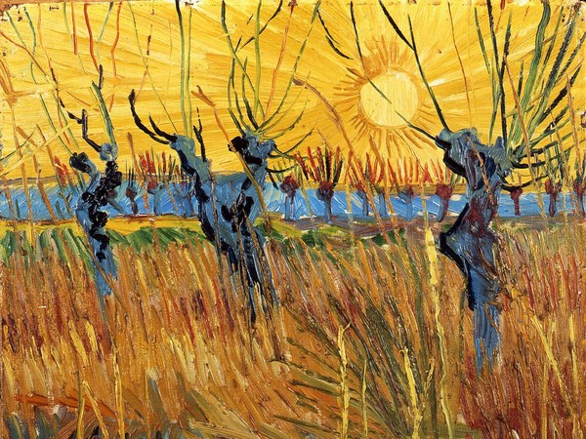

Nell'occasione sarà presentato il volume di Gianpiero Paolo Cirillo, Contributo ad un Sistema istituzionale di diritto comune, Cedam, Padova, 2018.

Scuola di Specializzazione delle Professioni Legali, SEDE DEL FORO ITALICO Piazza Lauro de Bosis n. 4 (entrata Giardino del cinghiale) - Aula Marinozzi
Giovedì 14 febbraio 2019 – ore 15,00 – 18,00

